Комитет по образованию города Улан-Удэ

Муниципальное бюджетное дошкольное образовательное учреждение № 143 « Золотая рыбка»

( комбинированного вида)

Конспект занятия

Вторая младшая группа №10

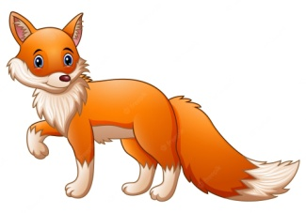

Учитель-дефектолог( тифлопедагог)

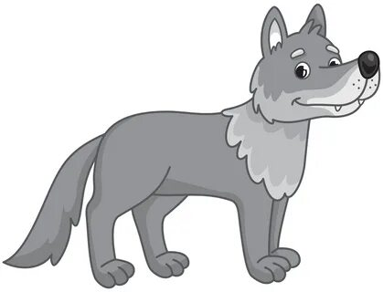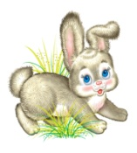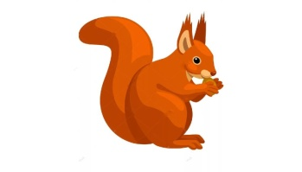

2024

**Цель:** Показать родителям познавательные возможности детей ,научить приемам работы по развитию речи , мышления, зрительного и слухового восприятия

**Задачи:**

-развивать зрительное восприятия ,поисковую функцию глаз, целостное восприятие

-развивать сенсорные возможности

-учить ориентироваться в пространстве и на плоскости

-развивать слуховое восприятие

-развивать предметно-практическое мышление

-развивать активную речь и моторику

**Оборудование**: трафареты, мягкие игрушки, фланелеграфы, картинки, краски

**Нагрузка:** Сарюна № 5, Сережа №3,Тимур,Ариша № 3

**Ход:** Дети становятся в ритуальный круг.

* Упражнение « Ты кто?»Передают мяч и называют свое имя
* Игра с шариками « По кругу»У детей в руках шарики разного цвета, они катают их между ладошек и с педагогом проговаривают « По кругу, по кругу наш шарик бежит, наш шарик бежит и спешит» и меняются шариками .
* Игра « Кто спрятался?.Загадываю загадки :Большой, коричневый, косолапый. Хитрая, рыжая, красивая. Беленький, с длинными ушками ,пушистый. Серый, зубастый, опасный. Дети находят картинки на доске. Это звери, животные. Они живут в лесу, у них есть малыши.
* Игра «Мамы и малыши». Дети находят на картинках –взаимосоответствия мам и малышей .Подхожу и у каждого спрашиваю: «Это кто? Кто большой- кто маленький?»
* Упражнение на фланелеграфе: « Собери Лисичку» из частей.
* Упражнение для глаз « Куда посмотрел зайка»
* Игра с мягкими игрушками « Прятки» с релаксацией.У каждого ребенка мягкая игрушка ,ходят с ней по кабинету. По команде,дети кладут игрушки и укладываются на коврик, педагог перекладывает игрушки на другое место . « Раз, два, три- зверушку найди!»-поиск игрушек.
* Упражнение для пальчиков « Поймай» ,в мисках с насыпанной крупой спрятаны мелкие игрушки -животные .Дети находят и называют .
* Раскрашивание трафаретов животных ( выбор правильного цвета)
* Молодцы! Мне и зверятам понравилось как вы играли .Они дарят вам цветные шарики. Дети раскрывают шары –в них спрятаны конфеты.